# 洞态

一 ,接入洞态Agent

1.下载洞态agent

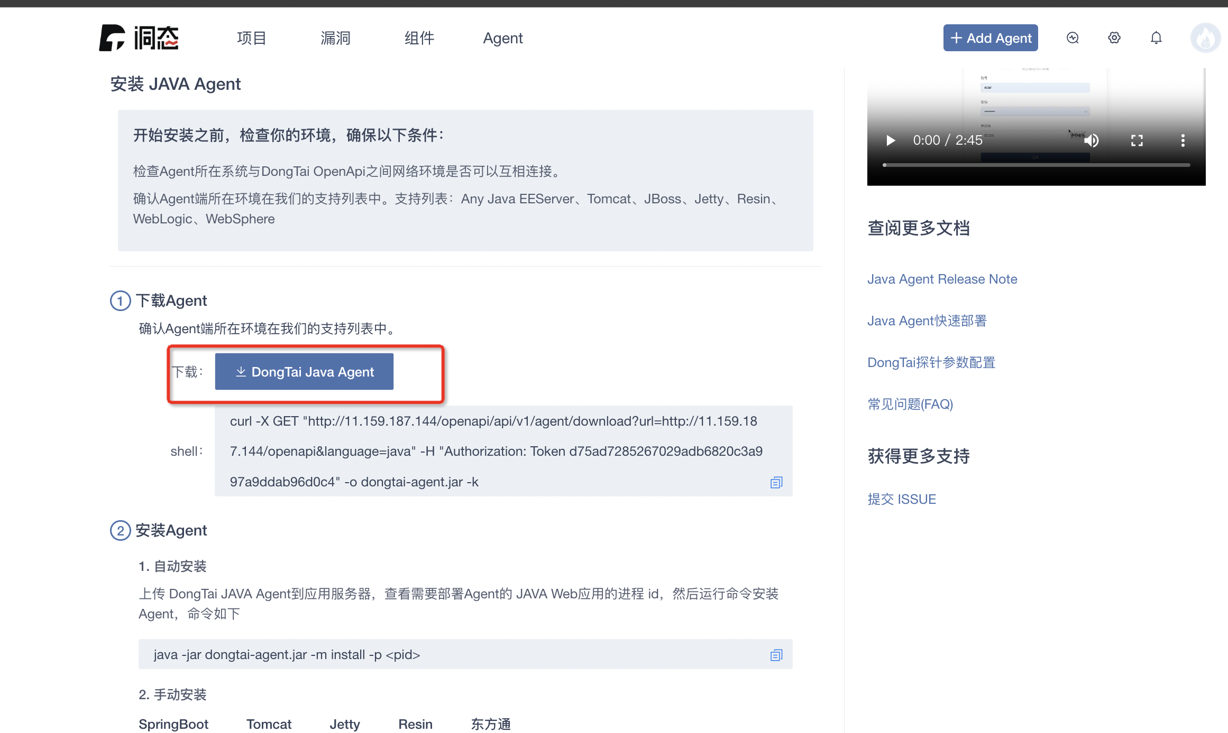

2.安装Agent

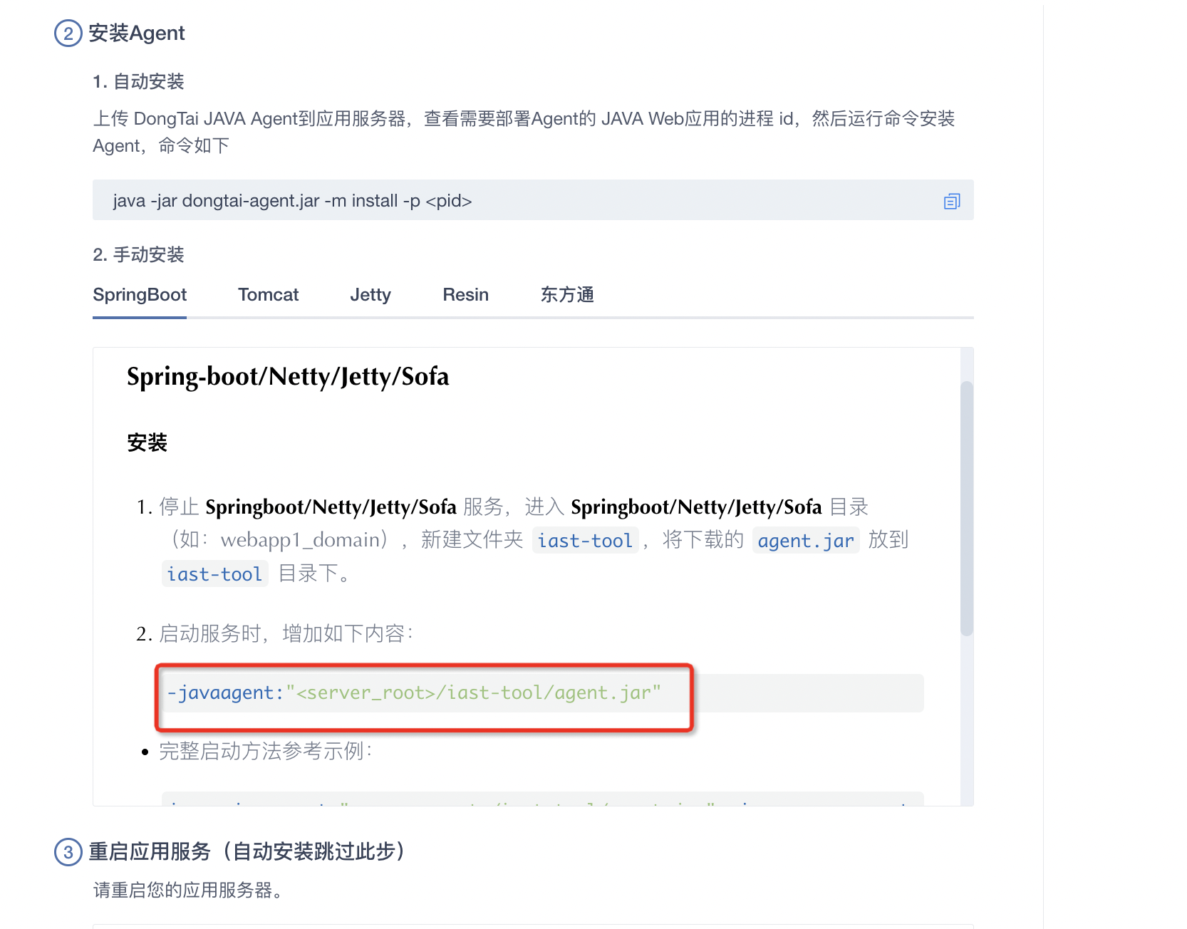

二，靶场测试

1. 启动靶场

添加启动参数  


1. 触发测试流量

运行测试用例集合（AstbenchmmarkApplicationTests）

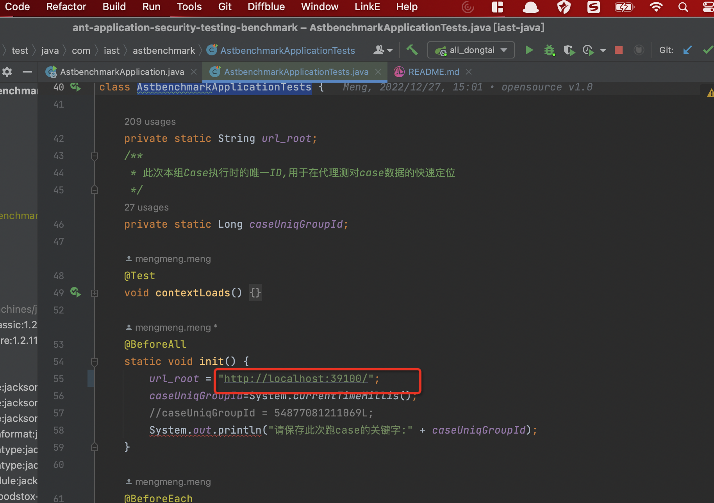

1. 观察洞态漏洞页面是否有漏洞检出  
   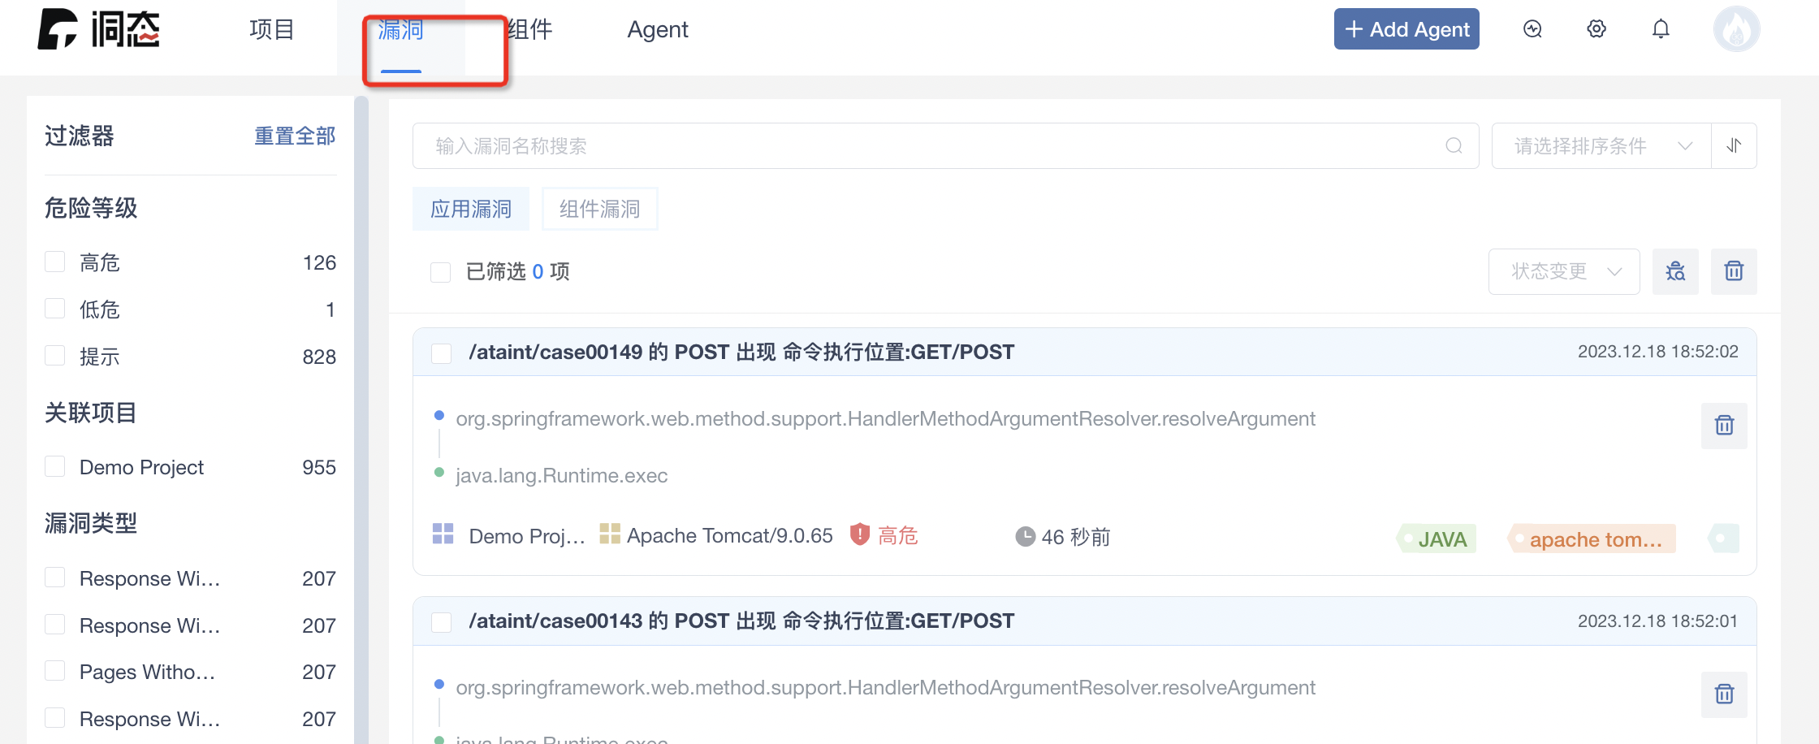

三，结果分析

1. 漏洞数据收集

回到洞态漏洞页面打开控制台，选择低危，高危两种漏洞类型；下滑漏洞页面至底部，控制台有漏洞接口调用刷新；依次获取每个响应体，并构造为一个jsonArray；

[response1,response2,response3…] 保存到结果文件中

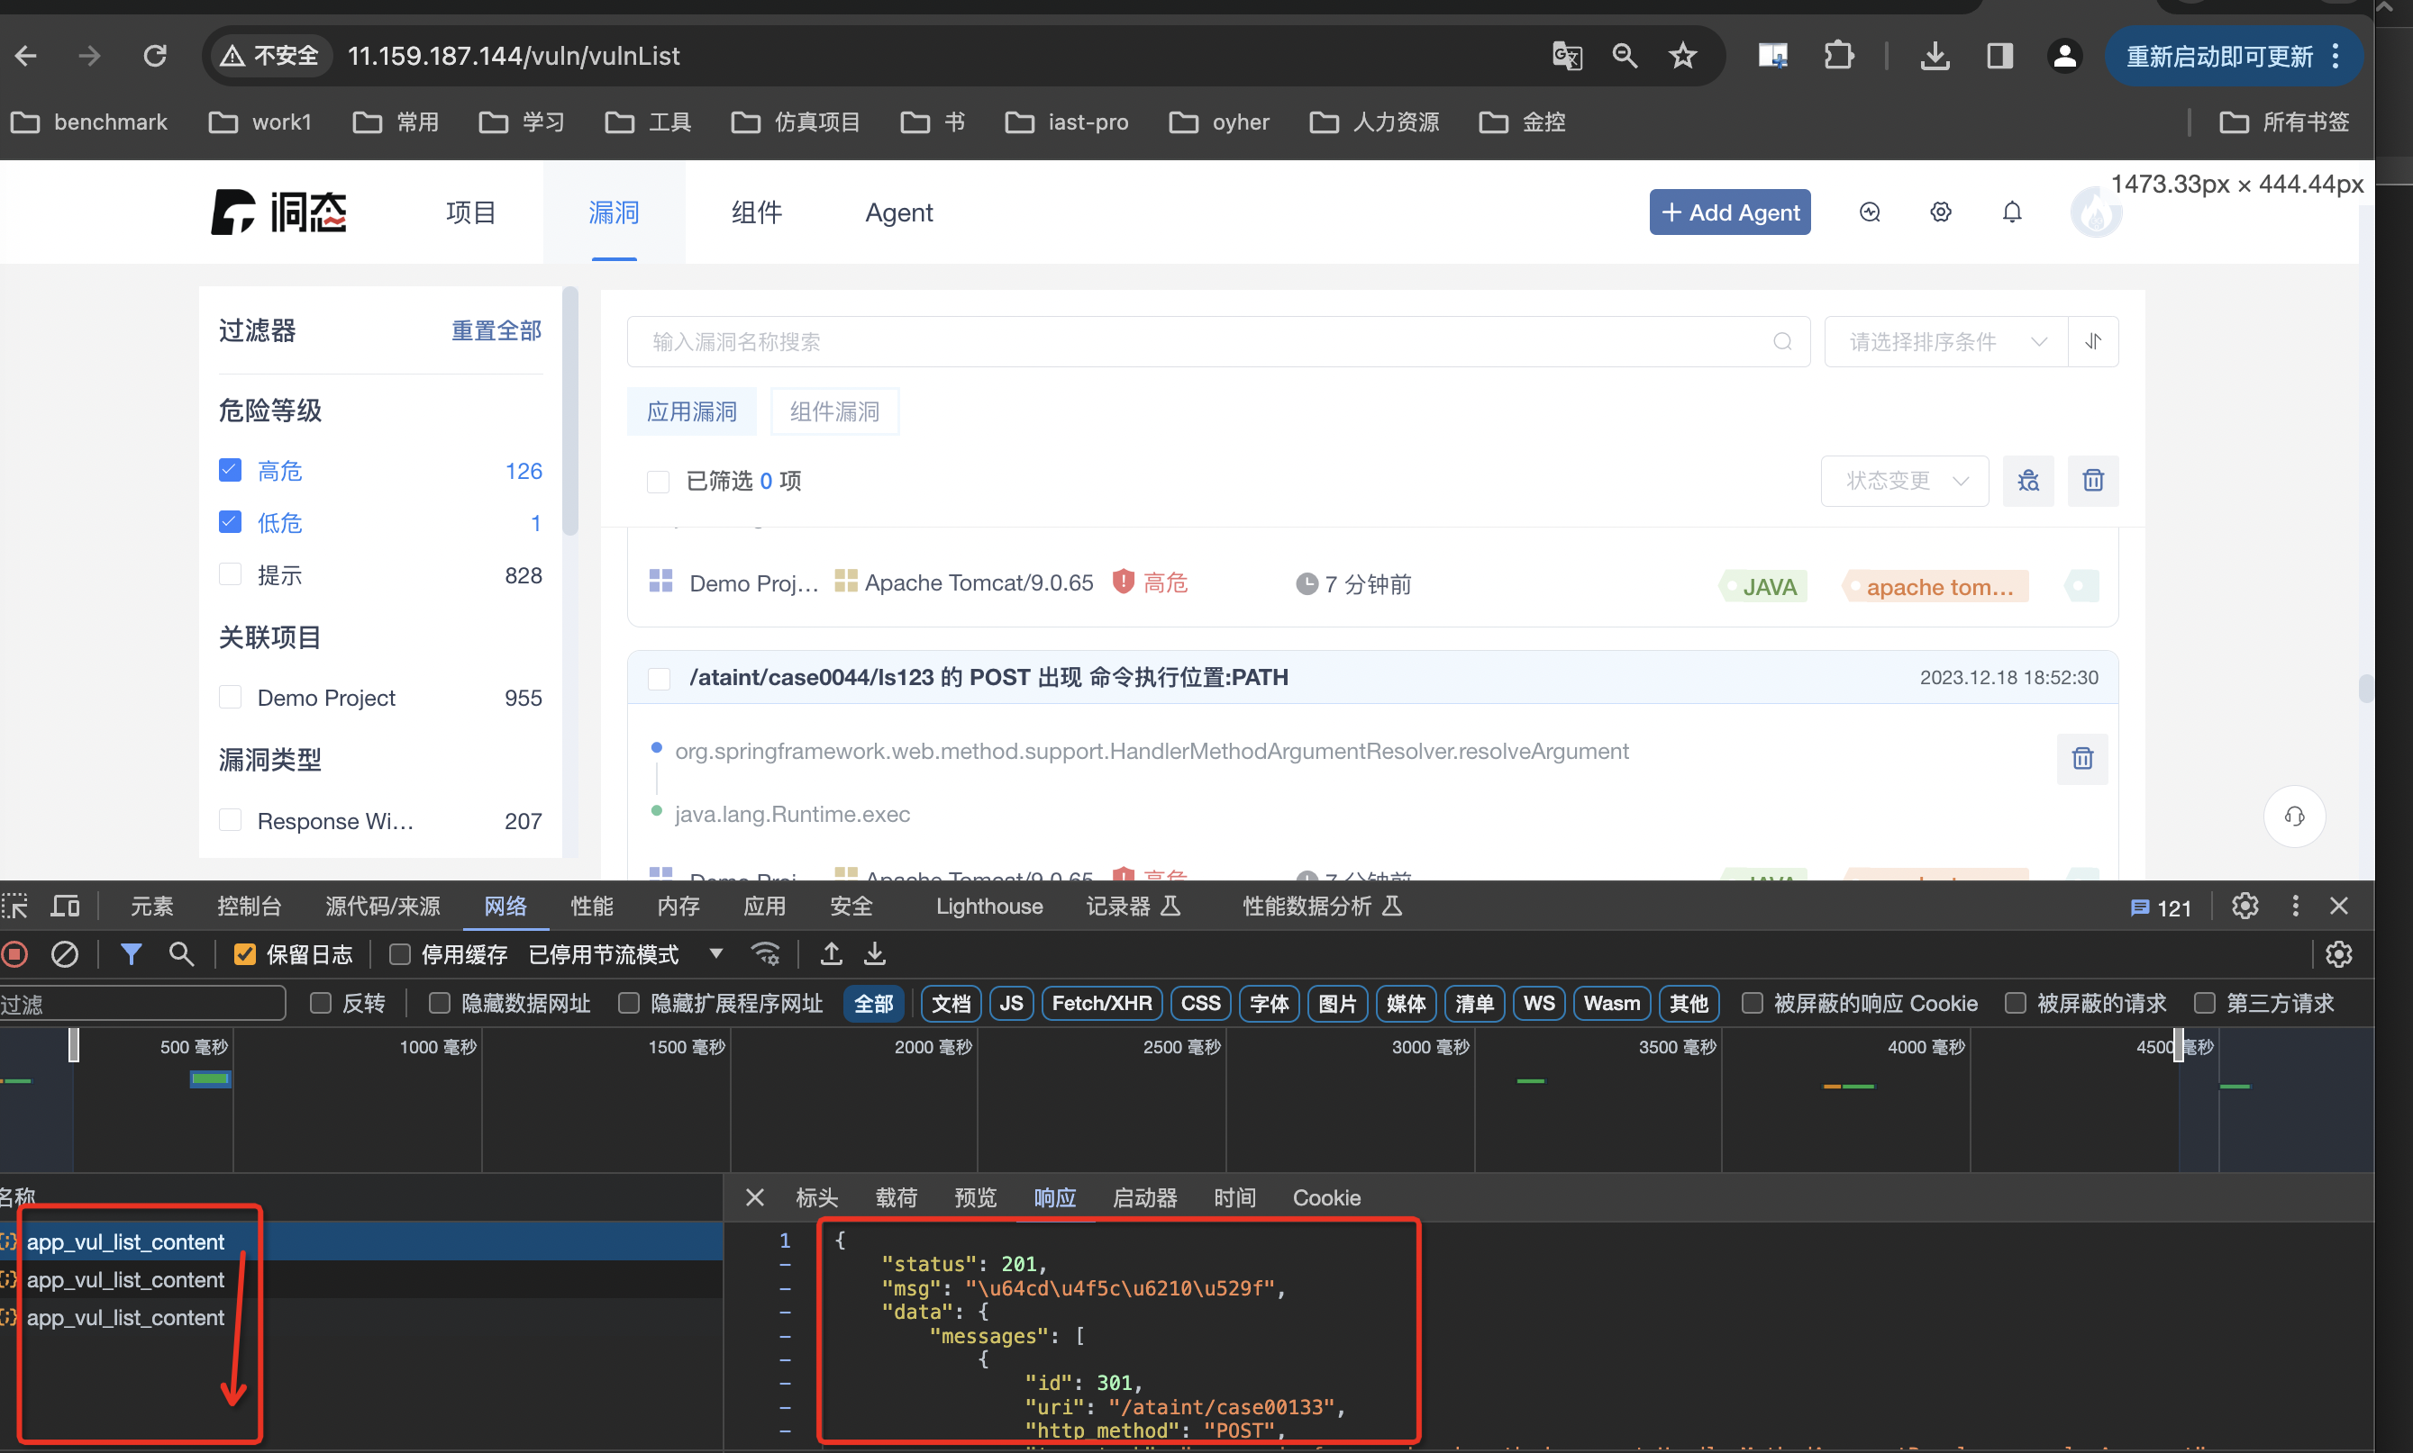

1. 结果分析  
   上述步骤构造出结果文件result.json；  
   打开靶场的spring-shell配置 -Dspring.shell.interactive.enabled=false  
   然后使用命令在spring-shell中执行:  
    analysis -v dongtai -p /path/toresult/result.json

